BÁO CÁO

KẾT QUẢ GRAYBOX PENETRATION TESTING HỆ THỐNG

Tên tổ chức: Công ty Cổ phần JETPAY
Tên ứng dụng: Merchant Partner
Thời gian thực hiện: Tháng 3/2022

PHẦN 1: THÔNG TIN CHUNG
1.1 Bên đánh giá
Tên tổ chức: | Công ty cổ phần JETPAY
Người đánh giá: | LÊ BÌNH AN  Email: lban@jetpay.vn  Sđt: 0979700145
Thời gian đánh giá: | 1/6/2021 – 14/6/2021
Đối tượng đánh giá: | https://testdcmerchantwebadmin.jetpay.vn/
Hình thức đánh giá: | Graybox
Tài khoản sử dụng:

1.2 Đánh giá lỗ hổng

CVSS 3.0 Base Score
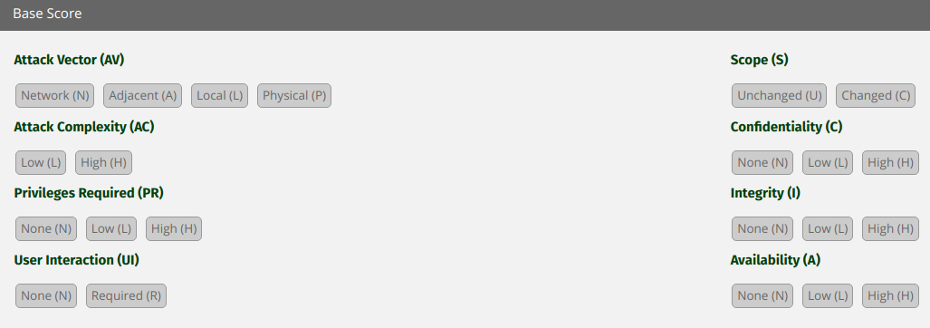
Bảng điểm đánh giá
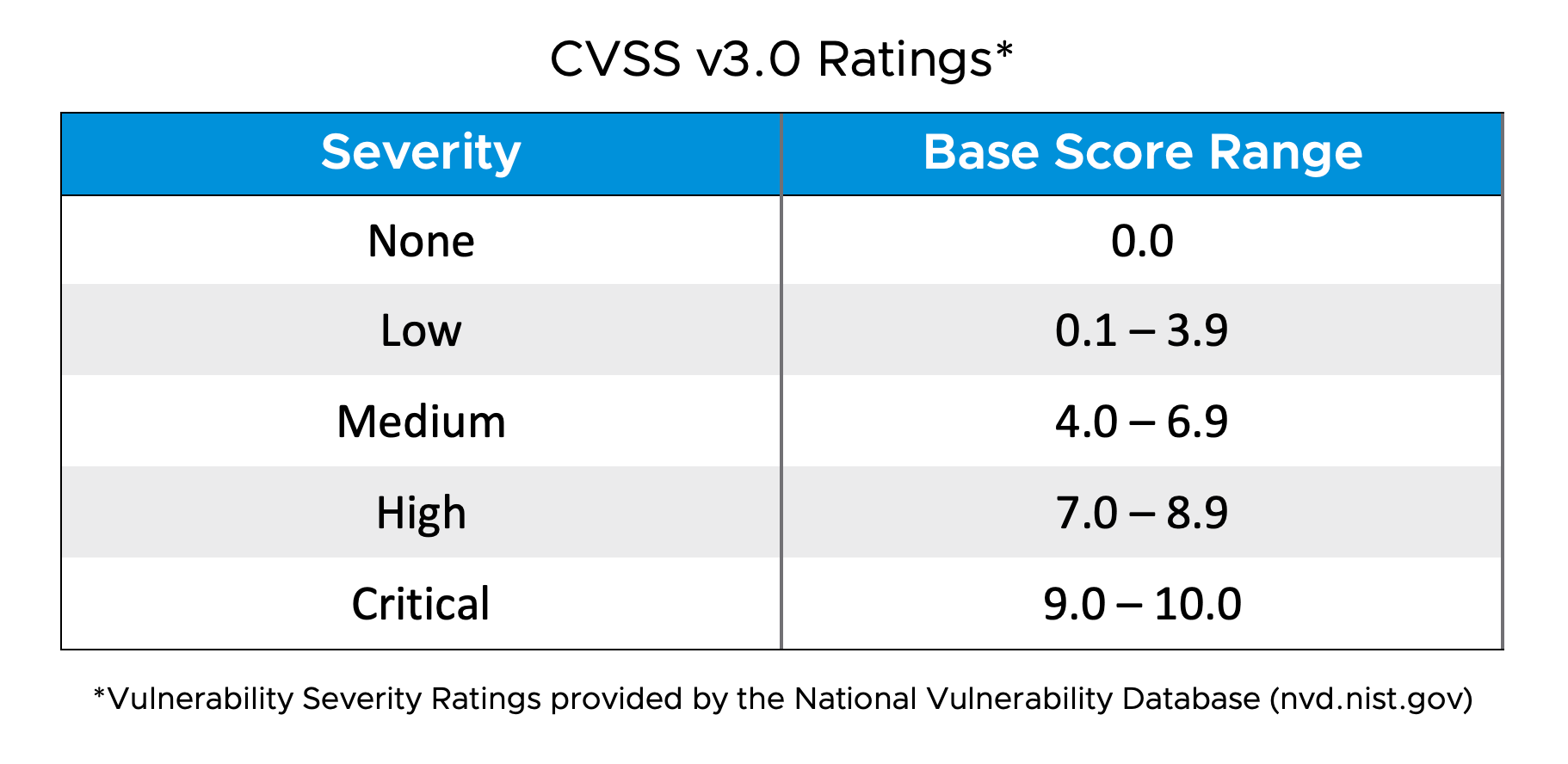
Mức độ :
- Nghiêm trọng (Critical)
- Cao (high)
- Trung bình (Medium)
- Thấp (Low)
- Thông tin (None)
PHẦN 2: KẾT QUẢ ĐÁNH GIÁ
- Tổng hợp lỗ hổng:

Kết quả chung | Có 2 lỗi mức trung bình
Đề xuất khắc phục | 2
Số lỗi nghiêm trọng | 0
Số lỗi cao | 0
Số lỗi trung bình | 2
Số lỗi thấp | 0

- Thông tin chi tiết và cách khắc phục

- Danh sách lỗi
Mã lỗi | Tên lỗi | Tên lỗ hổng trong danh mục | Mô tả chi tiết | Mức độ
JETPAY-MCP-01 | Deserialization Exception Disclosure | Information sensitive Disclosure | Mục 2.1 | 4.3-Medium
JETPAY-MCP-02 | Broken Access Control | Broken Access Control | Mục 2.2 | 4.8 Medium
JETPAY-MCP-02 | Swagger file disclosure | Information sensitive Disclosure | Mục 2.3 | 4.3-Medium

- Mô tả chi tiết:
  - Deserialization Exception Disclosure
- Mã lỗi:
- Tên lỗ hổng trong danh mục:
- Vị trí lỗi:

STT | Url | Ghi chú
1 | /api/users

- Mô tả:
- Base core: 4.3
- Mức độ lỗ hổng: Trung bình
- Nguyên nhân: Lỗi kiểm soát dữ liệu đầu vào
- Khắc phục: Kiểm tra lại cách thức kiểm soát truy cập tại endpoint trên
- Các bước dựng lại lỗi:
Công cụ sử dụng : Burpsuite, Trình duyệt firefox
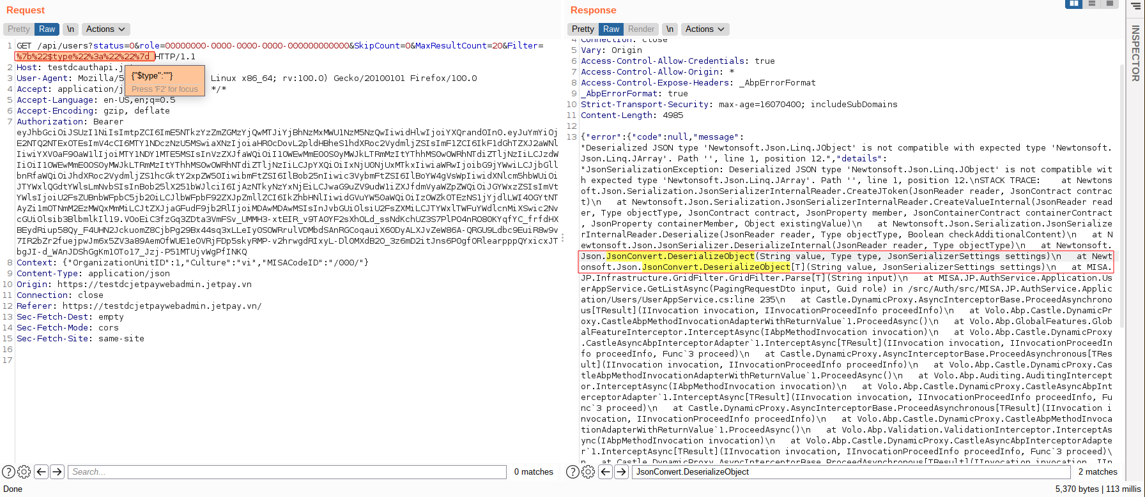
  - Broken Access Control
- Mã lỗi:
- Tên lỗ hổng trong danh mục:
- Vị trí lỗi:

STT | Url | Ghi chú
1 | /api/users

- Mô tả:
- Base core: 4.8
- Mức độ lỗ hổng: Trung bình
- Nguyên nhân:
- Khắc phục:
- Các bước dựng lại lỗi:

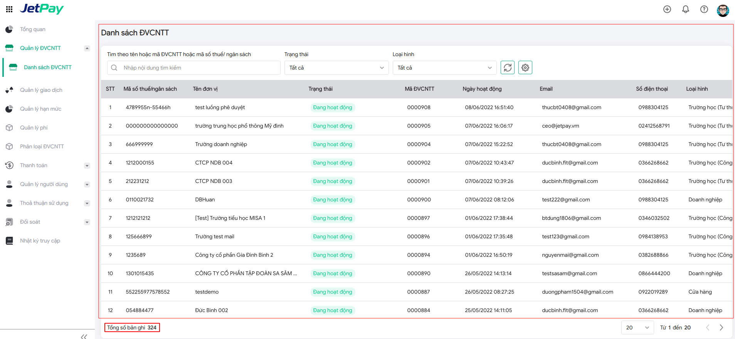
Bước 1: Truy cập vào danh sách DVCNTT

Bước 2: Dùng burpsuite xóa giá trị trong trường filter
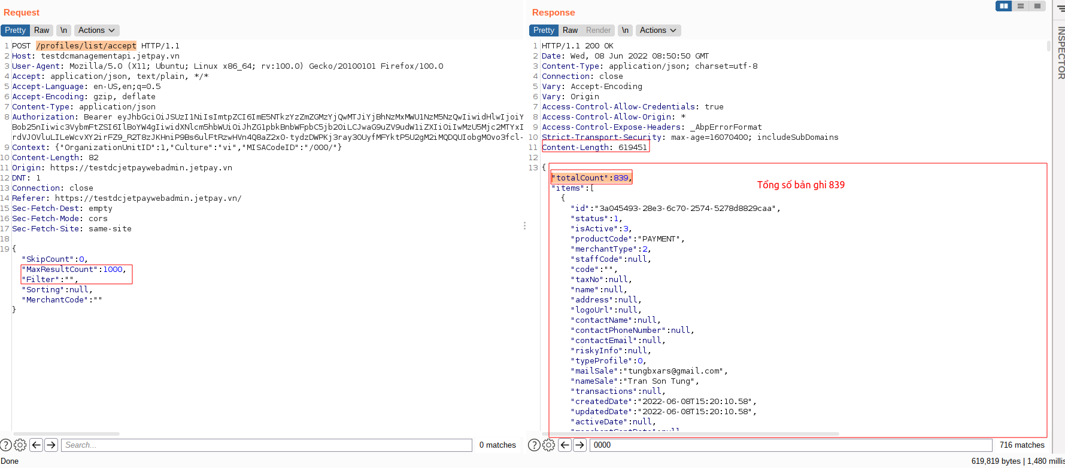
  - Swagger file disclosure
- Mã lỗi:
- Tên lỗ hổng trong danh mục:
- Vị trí lỗi:

STT | Url | Ghi chú
1 | /api/users

- Mô tả:
- Base core: 4.8
- Mức độ lỗ hổng: Trung bình
- Nguyên nhân:
- Khắc phục:
- Các bước dựng lại lỗi:

